聚焦白色背景：#ffffff（rgb 255 255 255）  
非聚焦背景：# ff8c00（rgb 255 140 0）

**1. 首页**

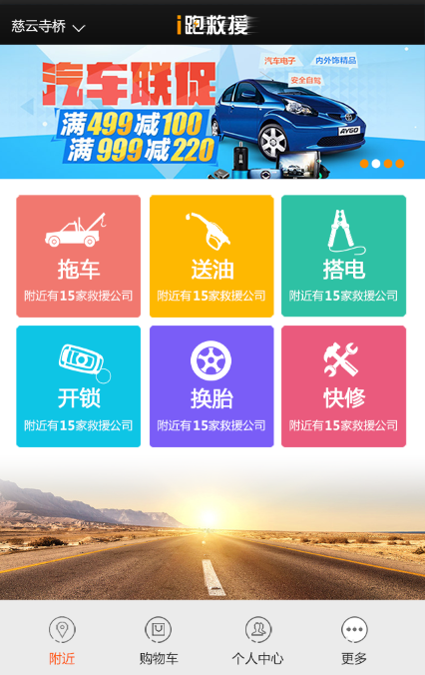

文字色值：  
# ff9c00（rgb 255 156 0）

背景底色色值：  
#ebebeb （rgb 235 235 235）

背景色值：  
# 0ec5e5（rgb 14 197 229）

文字颜色色值：  
#ffffff（rgb 255 255 255）  
背景色值：  
# f1786f（rgb 241 120 111）

背景色值：  
#f9f9f9（rgb 249 249 249）

背景色值：  
#2ec1a4（rgb 46 193 146）

背景色值：  
# 7a5df7（rgb 122 93 247）

背景色值：  
# ea5a7d（rgb 234 90 125）

# 2. 购物车

背景颜色色值：  
#eceff2（rgb 236 239 242）

文字颜色色值：  
#3b3b3b（rgb 59 59 59）

## 

文字色值：  
# 666666（rgb 102 102 102）

文字颜色色值：  
#fe5004（rgb 254 80 4）

边框颜色色值：  
#808386（rgb 128 131 134）

边框颜色色值：  
#777777（rgb 119 119 119）

文字颜色色值：  
#333333（rgb 51 51 51）

边框颜色色值：  
#aaaaaa（rgb 170 170 170）

# 2.最终页一

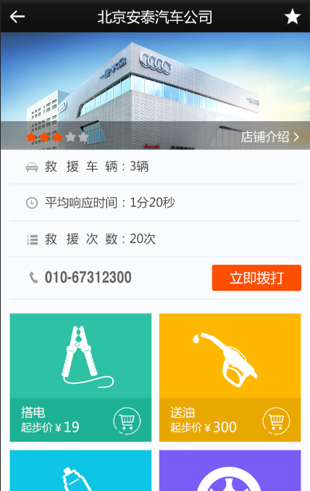

边框颜色色值：  
#e0e4e9 （rgb 224 228 233）

文字颜色色值：  
# 444444（rgb 68 68 68）

背景颜色色值：  
#fafbfc（rgb 250 251 252）

# 3. 最终页二

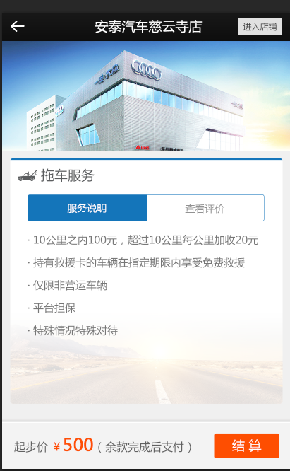

文字颜色色值：  
#777777（rgb 119 119 119）

背景颜色色值：  
#f0f0f0（rgb 240 240 240）

文字颜色色值：  
#5b5d5f（rgb 91 93 95）

# 4. 服务列表

背景颜色色值：  
#1475ba（rgb 20 117 186）

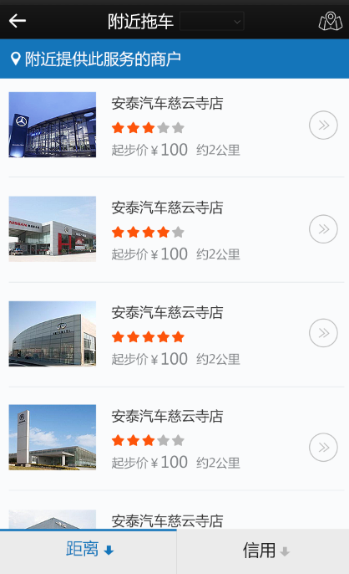

边框颜色色值：  
#e0e4e9（rgb 224 228 233）

文字颜色色值：  
#333333（rgb 51 51 51）

文字颜色色值：  
#a8a8a8（rgb 168 168 168）

文字颜色色值：  
#333333（rgb 51 51 51）

文字颜色色值：  
#333333（rgb 51 51 51）

背景按钮颜色色值：  
#fafbfc（rgb 250 251 252）

文字颜色色值：  
#1475ba（rgb 20 117 186）

# 5. 附近救援 等待响应

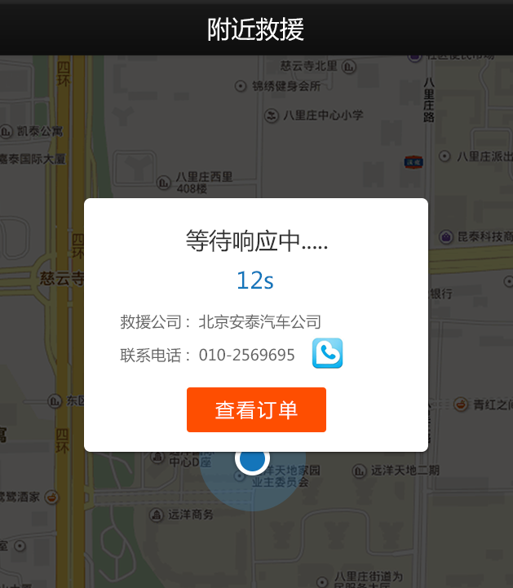

文字颜色色值：  
#1475ba（rgb 20 117 186）

# 6. 更多

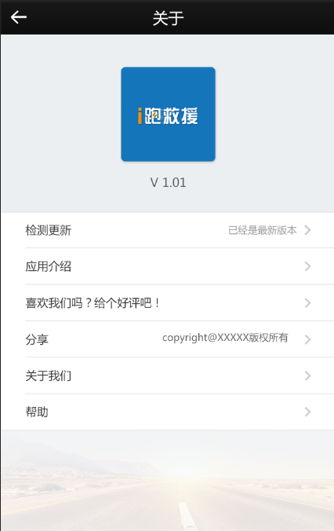

线框颜色色值：  
#ececec（rgb 236 236 236）

# 7. 登录



背景颜色色值：  
#e5e5e5（rgb 229 229 229）

# 8评论

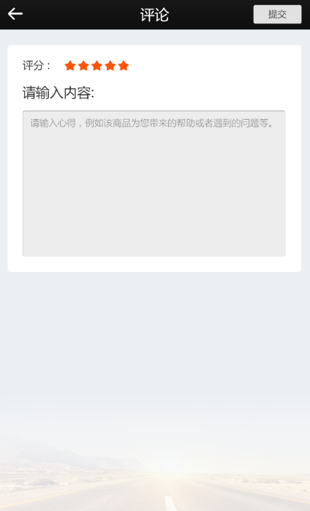

背景颜色色值：  
#ededed（rgb 237 237 237 ）

# 9切换位置

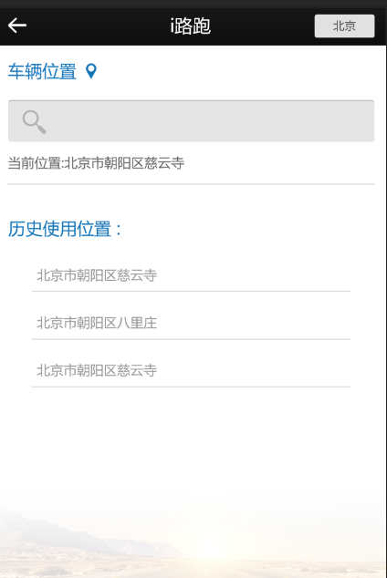

# 10添加车辆

背景颜色色值：  
#f2f2f2（rgb 242 242 242

）

边框颜色色值：  
#f2f2f2（rgb 242 242 242

）

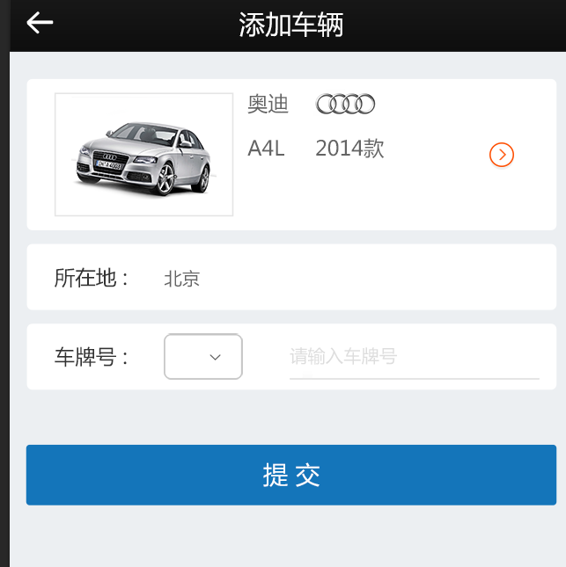

背景颜色色值：  
#e5e5e5（rgb 229 229 229 ）

）

**11我的车辆**  
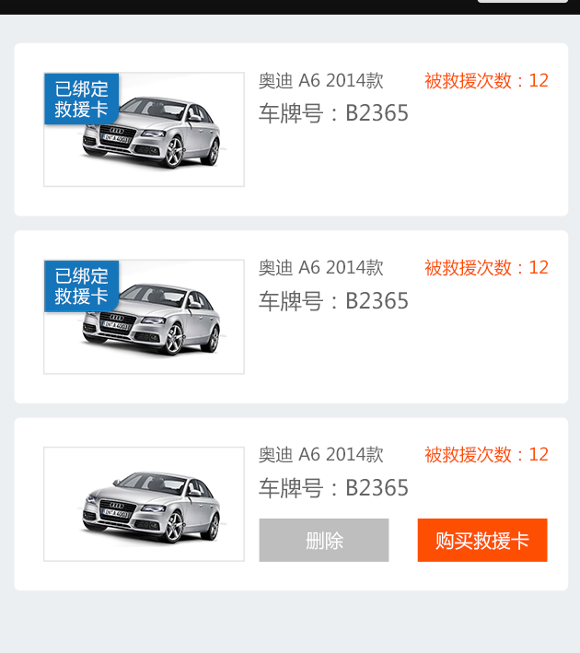

背景颜色色值：  
#fe4e01（rgb 254 78 1）

）

背景颜色色值：  
#bebebe（rgb 190 190 190 ）

）

**12我的订单**

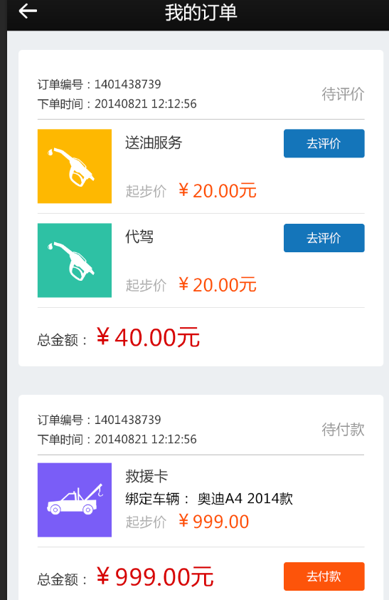

文字颜色色值：  
#fe4e01（rgb 254 78 1 ）

）

文字颜色色值：  
#d70000（rgb 215 1 0 ）

）